**РОССИЙСКИЙ УНИВЕРСИТЕТ ДРУЖБЫ НАРОДОВ**

**Факультет физико-математических и естественных наук**

**Компьютерные и информационные науки**

**ОТЧЕТ**

**по лабораторной работе № 6**

*дисциплина: Архитектура компьютера*

Студент: Нечаева Кира

Группа: НКАбд-04-23

**МОСКВА**

2023 г.

**Содержание**

1. **Цель работы………………………………………………………………………..3**
2. **Задание……………………………………………………………………………...4**
3. **Выполнение лабораторной работы……………………………………………...5**
4. **Выводы…………………………………………………………………………….15**
5. **Источники…………………………………………………………………………16**

**1 Цель работы**

Целью работы является oсвоение арифметических инструкций языка ассемблера NASM.

**2 Задание**

1. Символьные и численные данные в NASM
2. Выполнение арифметических операций в NASM
3. Ответы на вопросы
4. Задание для самостоятельной работы

**3 Выолнение лабораторной работы**

**1. Символьные и численные данные в NASM**

Для начала я создаю каталог для программам лабораторной работы № 6, перехожу в него и создаю файл lab6-1.asm. (рис. 1)

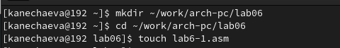Рис. 1. Создание рабочего пространства для выполнения лабораторной №6

Затем открываю Midnight Commander в терминале и с помощью функциональной клавиши F4 открываю файл lab6-1.asm для редактирования во встроенном редакторе. Затем ввожу текст программы из листинга 6.1, после чего сохраняю изменения и закрываю файл. (рис. 2)

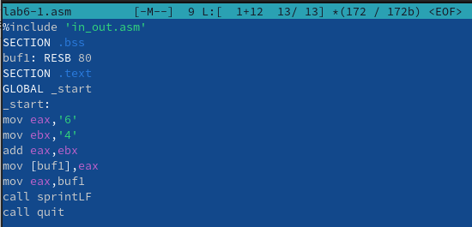Рис. 2. Редактирование файла

После копирования файла in_out.asm из файла lab05 в файл lab06 запускаю файл. (рис. 3)

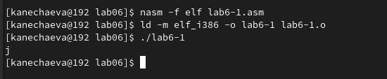Рис. 3. Запуск файла и получение результата

Далее изменяю текст программы. Вместо символов, записываю числа в регистры. (рис. 4)

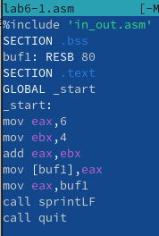Рис. 4. Исправление файла

Теперь создаю исполняемый файл и запускаю его. (рис. 5)

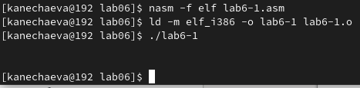Рис. 5. Запуск файла.

Теперь вывелся символ с кодом 10. В соответствии с ASCII таблицой это символ перевода строк и он не отображается при выводе на экран.

Теперь создаю файл lab6-2.asm в каталоге ~/work/arch-pc/lab06. (рис. 6)

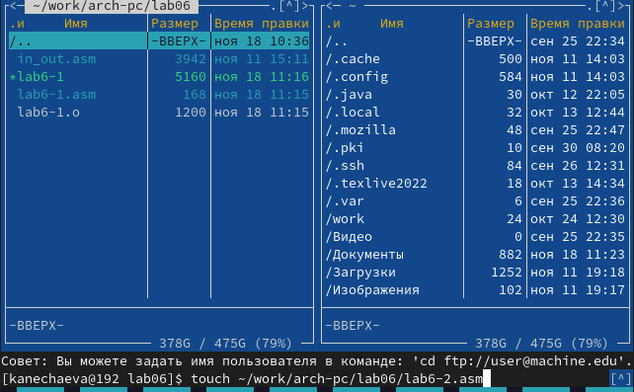Рис. 6. Создание файла lab6-2.asm

После этого ввожу в него текст программы из листинга 6.2, затем создаю исполняемый файл и запускаю его. (рис. 7)

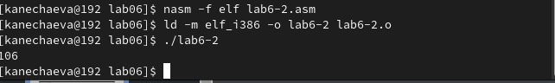Рис. 7. Запуск файла lab6-2.asm

Аналогично предыдущему примеру изменяю символы на числа. Запускаю файл. (рис. 8) Рис. 8. Запуск измененного файла

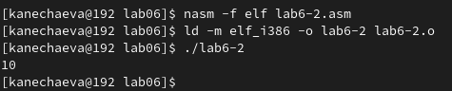Рис. 8. Запуск измененного файла

Теперь при исполнении программы будет получен не соответствующий символам код в системе ASCII, а само число, то есть 10.

Далее заменяю функцию iprintLF на iprint. Создаю исполняемый файл и запускаю его. (рис. 9)

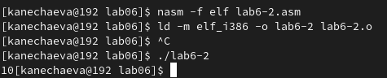Рис. 9. Запуск испправленного файла

Изменилось то, что исчез символьный перенос строк, который был засчет ограничения LF для iprint.

**2. Выполнение арифметических операций в NASM**

Создаю файл lab6-3.asm в каталоге ~/work/arch-pc/lab06 и ввожу в файл текст программы из листинга 6.3. Создаю исполняемый файл и запускаю его.

(рис. 10)

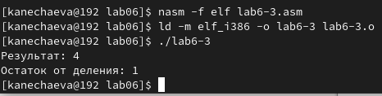Рис. 10. Запуск файла lab6-3.asm

Затем изменяю текст программы для вычисления выражения 𝑓(𝑥) = (4 ∗ 6 + 2)/5. (рис. 11)

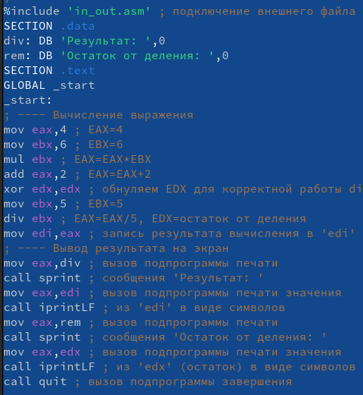Рис. 11. Изменение программы

Создаю исполняемый файл и проверяю его работу. (рис. 12)

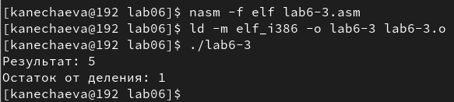Рис. 12. Запуск измененного файла

В качестве другого примера рассмотрю программу вычисления варианта задания по номеру студенческого билета, работающую по следующему алгоритму:

• вывести запрос на введение № студенческого билета

• вычислить номер варианта по формуле: (𝑆𝑛 mod 20) + 1, где 𝑆𝑛 – номер студенческого билета (В данном случае 𝑎 mod 𝑏 – это остаток от деления 𝑎 на 𝑏).

• вывести на экран номер варианта.

Для этого создаю файл variant.asm в каталоге и ввожу в него текст программы из листинга 6.4. (рис. 13) Рис. 13.

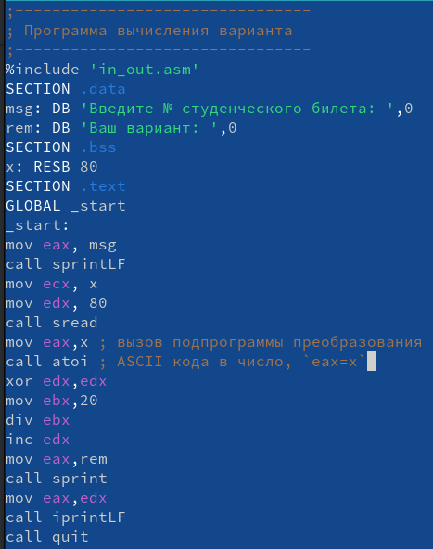Рис. 13. Редактирование файла

Создаю исполняемый файл и запускаю его. Программа вывела, что мой вариант - 12. (рис. 14)

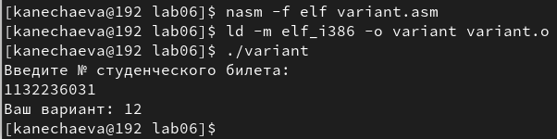Рис. 14. Запуск файла

**3. Ответы на вопросы**

1. Для вывода сообщения «Ваш вариант» предоставляются строки кода:

mov eax,rem

call sprint

2. Инструкция mov ecx, x используется, чтобы поставить адрес вводимой строки x в регистр ecx mov edx, 80 - запись в регистр edx длины вводимой строки call sread - вызов подпрограммы из внешнего файла, вводы сообщений с клавиатуры

3. Вызов atoi используется для вызова подпрограмм из внешнего файла, который преобразует символы ascii-кода в имена чисел и записывает результат в регистр eax.

4. Для обработки решений предоставляются следующие предложения:

xor edx,edx ; обнуление edx для корректной работы div

mov ebx,20 ; ebx = 20

div ebx ; eax = eax/20, edx - остаток от деления

inc edx ; edx = edx + 1

5. При выполнении инструкции остаток деления div ebx записывается в регистр edx.

6. Инструкция inc edx увеличивает значение регистра edx на 1

7. Для вывода результатов на экране компьютерных представлений:

mov eax,edx

call iprintLF

**4. Задание для самостоятельной работы**

Создаю файл lab6-4.asm и ввожу в него текст программы для вычисления значений выражений (8𝑥 − 6)/2. Это выражение было в варианте 12. (рис. 15)

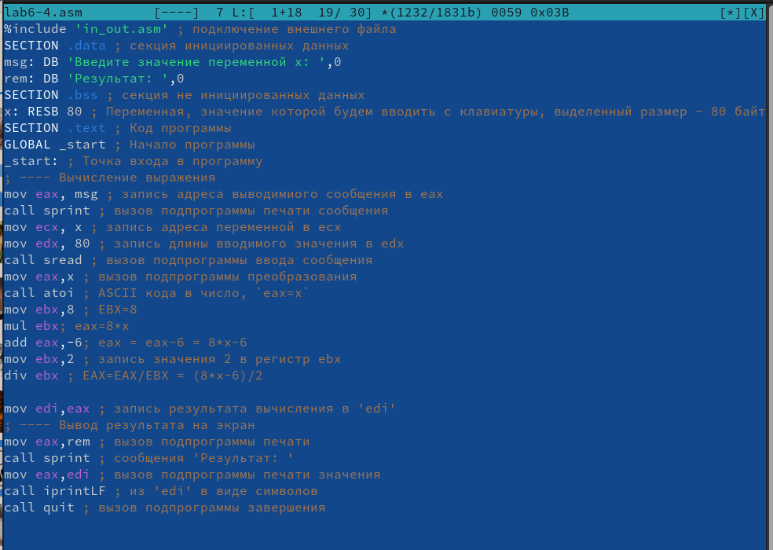Рис. 15. Программа для вычисления

Зпускаю файл. (рис. 16)

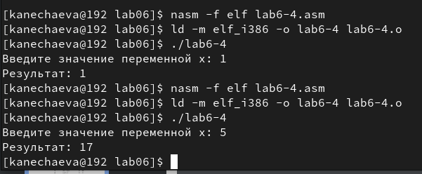Рис. 16. Запуск файла

**4 Вывод**

При выполнении данной лабораторной работы я освоила арифметическиe инструкции языка ассемблера NASM.

**5 Источники**

1. ТУИС – Архитектура ЭВМ – [Электронный ресурс] -

https://esystem.rudn.ru/mod/resource/view.php?id=1030554